Логические операции с выделенными областями. Модификация контура выделения.
Логические операции с выделенными областями (объединение, исключение, пересечение).
Не всегда при создании нового выделения старое выделение пропадает. Оно может быть сложено с новым или взаимодействовать с ним другими способами. Эти способы, называемые логическими операциями с выделениями, определяются с помощью параметров текущего инструмента выделения.
Сложение выделений.
Вычитание выделений.
Пересечение выделений.
Инверсия выделения.
Модификация контура выделения.
Команда Feather.

Логические операции с выделенными областями (объединение, исключение, пересечение).

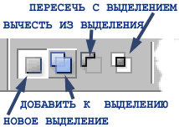
Не всегда при создании нового выделения старое выделение пропадает. Оно может быть сложено с новым или взаимодействовать с ним другими способами. Эти способы, называемые логическими операциями с выделениями, определяются с помощью параметров текущего инструмента выделения. Посмотрим на палитру Options. Неважно, какой из инструментов выделения выбран, потому что эти параметры присутствуют в равной степени у Лассо, Волшебной Палочки или Прямоугольного Выделения. Кнопки, изображенные на рисунке, включают один из режимов взаимодействия старого и нового выделений. Первый режим очевиден - при создании нового выделения старое пропадает.

Сложение выделений.

Чтобы сложить выделения, вы можете пойти по одному из двух путей:

- Выставить на панели Options второй режим и, не задумываясь о клавиатурных сокращениях, выделить новую область, которая объединится с предыдущей.
- Не обращая внимания на панель Options, выделить новую область при нажатой Shift.

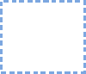
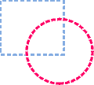
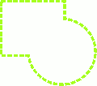
Если при использовании любого инструмента выделения держать клавишу Shift,то результат действия инструмента также присоединится к существующей выделенной области. Рассмотрим это на примере.

- Создайте новый файл.
- Выделите прямоугольную область.
- Удерживая Shift, выделите эллиптическую область, частично перекрывающую предыдущую.
- Отпустите сначала кнопку мыши, а затем клавишу Shift.
- В результате к первому выделению добавится второе выделение, причём та его часть, которая не перекрывается с первым выделением.

Практический урок по сложению выделений можно получить открыв файл Dune.tif, расположенный по адресу: C:\\Program Files\\Adobe\\Photoshop 5.5\\Goodis\\Samples\\Dune.tif

- Выберите инструмент Magic Wand и установите параметр Tolerance=120 (палитра Options).
- Предлагаю выделить небо. Для этого нужно щёлкнуть инструментом Magic Wand на тёмной части неба. Выделится соответственно только синие составляющие неба.
- Затем, выставив второй режим в палитре Options (или удерживая кнопку Shift), щёлкните на светлой части неба. Теперь у Вас выделено всё небо.

Вычитание выделений.



Третья кнoпка на панели Options соотвтествует логической операции вычитания (исключения) нового выделения из старого. Как следует из логических размышлений и базового знания школьной математики, операция вычитания по сути противоположна операции сложения. Принцип работы с этой операцией аналогичен принципу работы со сложением. Если при использовании инструментов выделения Вы будете держать нажатой клавишу Alt, то независимо от того, что настроено в палитре Options, создаваемое Вами выделение будет вычтено из существующего.

- Создайте новый файл.
- Выделите прямоугольную область.
- Удерживая Alt, выделите еще одну область, частично перекрывающую предыдущую.
- Отпустите сначала кнопку мыши, а затем клавишу Alt.
- В результате Ваших действий из первого выделения будет удалён кусочек выделения, который был перекрыт вторым выделением.

Рассмотрим теперь все это дело на практическом примере. Откройте файл, расположенный по адресу: C:\\Program Files\\Adobe\\Photoshop 5.5\\Goodis\\Samples\\Dune.tif

- Выберите инструмент Magic Wand и установите параметр Tolerance=120 (палитра Options).
- Предлагаю снова выделить небо. Для начала выделим все на этой картинке. Для этого воспользуемся комбинацией клавиш Ctrl+A.
- Затем, удерживая кнопку Alt, щёлкните на песке. Теперь у Вас выделено только небо.

Пересечение выделений.



Вы, наверное, уже догадались, что за пересечение выделений отвечает последняя из представленных в первом рисунке кнопок палитры Options. Можно сразу включить этот режим, еще можно перейти в него временно, удерживая две кнопки: Shift+Alt. Не очень понятно? Разберёмся на примере.

- Создайте новый файл.
- Выделите прямоугольную область.
- Удерживая выделите эллиптическую область, частично перекрывающую прямоугольную.
- Отпустите сначала кнопку мыши, а затем клавиши Alt+Shift.
- В результате Ваших действий появится выделение имеющие форму и размеры области перекрытия двух исходных выделений.

Инверсия выделения.

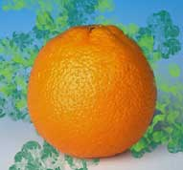
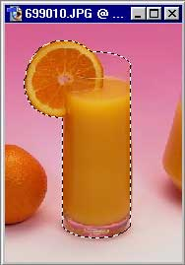
Это одна из самых часто применяемых операций с выделением. Выберите инструмент Magic Wand и настройте параметр Tolerance=120. Щелкните им на апельсине в файле graphics\\orange.jpg. В результате операции выделился, естественно, апельсин. Теперь примените команду Inverse меню Select или комбинацию Ctrl+Shift+I. После этого выделились все фрагменты картинки, которые не были выделены, а фрагменты, которые были выделены, перестали быть выделенными т.е. выделение инвертировалось. Итак, мы выделили фон изображения, который теперь можем смело обрабатывать, не боясь испортить прекрасный фрукт. Инвертирование - один из самых удобных способов выделения сложных объектов на однородном фоне.

Перечисленные операции достаточно часто используются, поэтому Вам необходимо досконально понять и чаще пытаться применить их. При правильном применении логических операций Вы тратите меньше времени на выделение сложных областей. На рисунке, например, стакан с апельсином был выделен инструментами прямоугольного и эллиптического выделений в режиме логического сложения.

Модификация контура выделения

Практически после каждой операции выделения, контур выделения нуждается в коррекции. Это вызвано тем, что автоматические и полуавтоматические средства выделения не могут адекватно реализовать ваш замысел. Тогда на помощь приходят средства модификации контура выделения.

Группа команд модификации контура выделения находится в меню SELECT пункт MODIFY. Там нахдятся следующие команды:

- Border
- Smooth
- Expand
- Contract

Команда Expand расширяет область выделения во все стороны на указанное Вами количество пикселей.

Команда Contract уменьшает со всех сторонон область выделения на указанное вами количество пикселей.

Команда Smooth выполняет так называемое сглаживание контура вделения. В понятие сглаживания входит не только сглаживание острых углов контура выделения. Чаще всего эту команду используют для того, что бы убрать "дырки" в области выделения, которые зачастую образуются во время работы с инструментом Magic Wand. В качестве параметра сглаживания используется радиус сглаживания. Все "дырки", имеющие радиус меньше заданного будут либо вычтены из области выделения (в случае, если они находятся за пределами общего контура) либо добавлены в выделенную область (если они находятся внутри контура выделения).

Команда Border преобразует контур выделения в выделенную область заданной вами ширины. Для иллюстрации рассмотрите следующий пример.

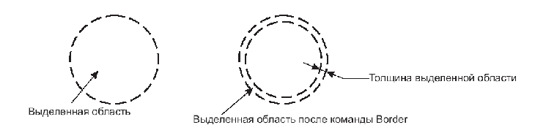

Команда Feather

Эта команда помогает гармонично вписать один фрагмент изображения в общий план документа. Когда Вы заливаете выделенную область каким либо цветом, то резкие границы области выделения не позволяют добиться мягкого сращения нового залитого пространства с старым изображением. Команда Feather "перемешивает" граничные пиксели выделенной области с пикселями исходного изображения. Попробуем сами воспользоваться этой командой.

- Откройте документ eagle.psd.
- Создайте идельно круглое выделение вокруг головы орла (это элиптическое выделение, созданное с удерживанием кнопки Shift).
- Инвертируйте выделение. (Комбинация Ctrl+Shift+I, или меню Select|Inverse)
- Теперь выберите команду Feather и в качестве параметра Feather Radius укажите 10 пикселей. Это вы задали область от края, внутри которой будет происходить перемешивание пикселей.
- Теперь при помощи команды Fill залейте выделенную область чёрным цветом. Снимите выделение комбинацией клавиш Ctrl+D или командой Select|Deselect.

